01-289 АСО-20(3308)-90ВР пожарный автомобиль связи и освещения в кузове автобуса КАвЗ-39766 на шасси ГАЗ-3308 "Садко" 4х4, дверей 3, боевой расчет 6 чел., генератор АДА 20-Т400 РЯ 20 кВт, прожекторов 2+3, полный вес до 5.95 тн, 3M3-5233 120 лс, 95 км/час, завод ППСО, пос. Варгаши, 2000-е г.

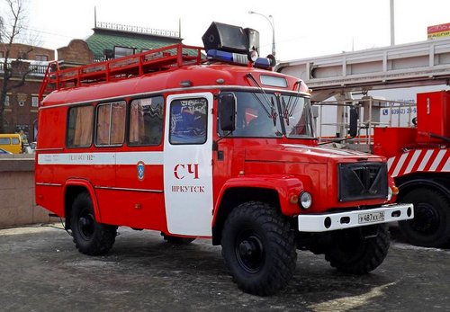
Производитель: Варгашинский завод противопожарного и специального оборудования, ФГУП ППСО (ВЗППСО).
Пожарная безопасность. Энциклопедия. - М.: ФГУ ВНИИПО МЧС России, 2007.
Пожарный автомобиль связи и освещения — пожарный автомобиль для доставки на место пожара личного состава, оборудованный средствами связи и освещения. Пожарный автомобиль связи и освещения (АСО) предназначен для освещения места работы пожарно-спасательных подразделений на месте пожара или аварии и обеспечения связи с центральным пунктом пожарной связи. Первые отечественные АСО появились в Московской и Ленинградской пожарной охране в начале ХХ в. и были созданы силами пожарных. АСО предназначались для обеспечения проводной телефонной связи на месте пожара и радиотелефонной с центром. АСО имели в комплектации оборудование для связи, кабельные катушки с прожекторами, распределительные щиты, питаемые от домовой сети (переменного тока) и от генератора постоянного тока. В СССР наибольшее распространение нашли АСО-12 на шасси ГАЗ-66 производства Варгашинского завода ППО и АСО-12 на шасси ПАЗ-672 производства техн. подразделений пожарной охраны страны. Эти автомобили имели стационарно установленный генератор мощностью 12 кВт, напряжением 230 В, две стационарные радиостанции с радиусом
действия 30 км, соответственно 6 и 4 переносные радиостанции с радиусом действия 2 км, по 2 телефонных аппарата, соответственно 5 и 2 прожектора мощностью 1500 Вт и др. оборудование. В 1993 Иркутское ПО «Восток» изготовило современный АСО-8 на шасси ГАЗ-66 с подбамперным генератором мощностью 8 кВт. Автомобиль имел комплект стационарных и переносных радиостанций, стационарные прожекторы на выдвижной мачте, переносные прожекторы и др. оборудование. В 1995 Жуковский машиностроительный завод совместно с ВНИИПО изготовил АСО-20 на шасси автобуса ПАЗ-3205. На автомобиле впервые был установлен генератор частотой 400 Гц с системой автоматического регулирования частоты и напряжения тока при ступенчатом изменении величины нагрузки. В дальнейшем к производству АСО в России подключились и др. предприятия. АСО разрабатывались и на новых шасси ГАЗ-3308 и КамАЗ-4208.

Автомобиль связи и освещения АСО-2-20(3308)-90ВР. Он установлен в кузове автобуса КАвЗ-39766 на шасси ГАЗ-3308 "Садко". Боевой расчет на АСО - 6 человек. Оборудование АСО смонтировано в салоне автобуса, который разделен на два отсека: штабной и связи (задний). В штабном отсеке установлены два стола для работы штаба пожаротушения. На столах имеются телефоны, магнитофон, компьютер, принтер и другое оборудование.
Для работы штаба вне салона на АСО-20 имеется выносной стол. В заднем отсеке на столах и стеллажах размещено оборудование для работы радиста и телефониста: радиостанции, телефонный коммутатор, усилитель громкоговорящей связи.
На крыше автобуса установлены два прожектора, которые с помощью специальной мачты можно поднять на высоту восемь метров.

Технические характеристики
Базовое шасси ГАЗ-3308, 4х4
Число мест боевого расчета, чел 6
Мощность установленных на мачте прожекторов, кВт 2х1,5
Габаритные размеры, м 6880/ 2400/ 3500
Масса полная, кг 5950
Модель электрогенератора АДА 20-Т400 РЯ
Прожекторы, тип ИО2-1500
Высота с выдвинутой мачты, м 8,3
Мах. скорость, км/ч 95

Показатели |  | АСО-20 (3308), мод 90ВР
Код изделия по ОКП |  | 48 5416 3001
Нормативный документ |  | ТУ 4854-021-08717447-02
Код предприятия по ОКПО |  | 08717447
Марка шасси |  | ГАЗ-3308
Колёсная формула |  | 4х4.1
Число мест боевого расчёта (вкл. водителя), шт. |  | 6
Автономный электрогенератор | марка | АДА 20-Т400 РЯ
 | мощность, кВт | 20,0
Количество прожекторов, шт. | стационарных | 2
 | переносных | 3
Высота подъёма телескопической мачты, м |  | 8,0
Средства обеспечения связи |  | радиостанции “Гранат” - 6 шт.; радиотелефон Semao SN-868R; радиотрансляционная установка РУШ-6100; сигнально-громкоговорящая установка СГУ-120; аккумуляторная батарея 6СТ-190 (доп.); зарядно-выпрямительное устройство.
Полная масса, кг |  | 5950 (не более)
Габаритные размеры, мм |  | 6880х2400х3500 (не более)
Срок службы, лет |  | 10

